Martes
09
de Febrero

Cuarto de Primaria
Historia

Después de Colón

Aprendizaje esperado: Reconoce las causas y consecuencias que propiciaron las exploraciones marítimas europeas.

Énfasis: Los primeros contactos de España en América.

¿Qué vamos a aprender?

Continuarás aprendiendo sobre las expediciones a América.

¿Qué hacemos?

En sesiones anteriores se habló acerca de los viajes de Cristóbal Colón y su llegada al continente americano, un dato importante que tienes que conocer es que el 12 de octubre de 1492 Colón y su tripulación llegaron a América a bordo de las carabelas la Niña y la Pinta, y de la nao Santa María.

Después de su primer viaje Colón realizó 3 viajes más donde continuó explorando más lugares de esas tierras nuevas y desconocidas para los europeos.

En tu libro de texto de historia 4° grado de primaria en la página 88 te habla sobre los viajes colombinos, y casi al final dice:

“Las expediciones de otros navegantes revelaron que Colón había llegado a otro continente y no a la India”.
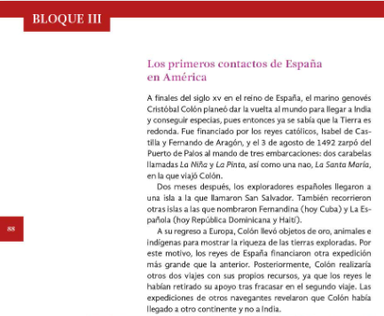
https://libros.conaliteg.gob.mx/P4HIA.htm?#page/88

En la página 89 del libro dice “Algunos navegantes españoles se dedicaron a explorar
El territorio descubierto y a recorrer sus costas con la autorización de los reyes, quienes se consideraban dueños de estos territorios.

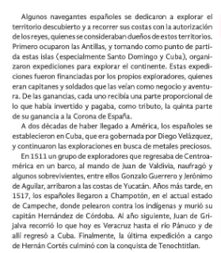
https://libros.conaliteg.gob.mx/P4HIA.htm?#page/89

La llegada de Colón no significó que de un día para otro ya se conociera toda América, para que veas de qué se está hablando observa las siguientes imágenes.
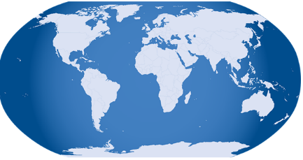

En este mapa actual del mundo puedes ver el continente americano bien delimitado con las islas del caribe.

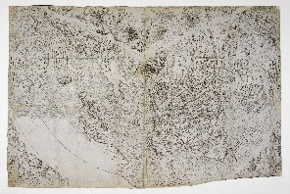

Este el primer mapa europeo impreso que se conoce, donde dibujaron las nuevas tierras, se llama planisferio de Contarini y fue realizado en el año de 1506.

Seguramente te preguntarás, ¿Dónde está América? y ¿México?

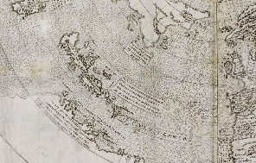

Eso es lo que se conocía en 1506 de las nuevas tierras, puedes notar que hay 2 islas grandes que había explorado Colón en sus viajes, la española y la Fernandina, pero no está México, las tierras descubiertas aparecen como parte de Asia.

Cuando Colón regresó a Europa con la noticia de que había llegado a Asía, en muchos lugares comenzaron a aparecer personas que se interesaron en seguir sus pasos para irse a explorar, tanto españoles como no españoles.

Por ejemplo, un italiano que se llamaba Américo Vespucio, de él proviene el nombre del continente americano.

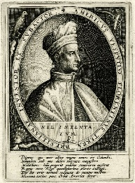

Fueron muchas las personas que cuando conocieron las aventuras expediciones de Colón y el descubrimiento de grandes riquezas en las nuevas tierras quisieron fama, así que comenzaron a formarse nuevas expediciones.

En una de esas expediciones se integró Américo Vespucio quien era un marinero y cosmógrafo italiano. Esa expedición exploraría la costa de Venezuela por que habían escuchado que Colón había encontrado perlas ahí.

Una de las principales razones de los viajes de exploración era conseguir riquezas para llevarlas a Europa.

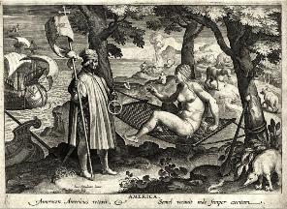

Los barcos comenzaron el largo viaje de España hacia las costas de Sudamérica, después de navegar y buscar por un tiempo llegaron a una zona donde existía un gran lago que se llamaba Maracaibo. Ahí encontraron una aldea que estaba construida en pilotes sobre el agua, Américo Vespucio como era italiano pensó que esa ciudad se parecía a Venecia, así que la llamó la pequeña Venecia que es de donde proviene el nombre de Venezuela.

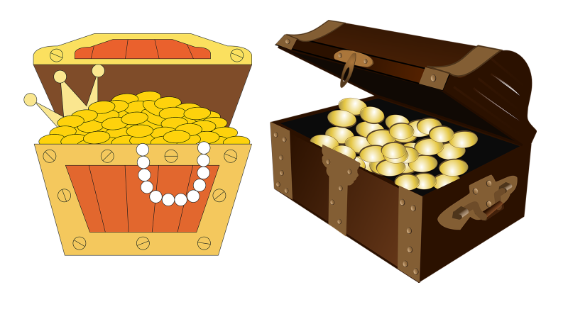

Una vez con las perlas regresaron a España en 1500, en ese año Américo Vespucio fue contratado por un país rival de España que estaba interesado en las nuevas tierras, ese país era el reino de Portugal.

Los portugueses ya habían encontrado un camino a la India dando la vuelta por las costas de África, en uno de esos viajes una de las embarcaciones que seguía la costa de África comenzó a moverse hacia el suroccidente, no se sabe si fue de manera voluntaria o por accidente terminaron llegando en el año 1500 a lo que ahora es Brasil.

El rey de Portugal al conocer esto se interesó por explorar esa zona y esa fue la razón por la contrató a Américo Vespucio para que les ayudara a explorar.

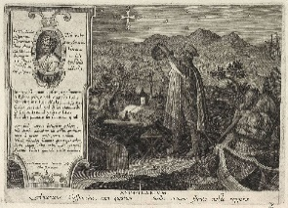

En los siguientes años Américo realizó algunas expediciones portuguesas que recorrieron la costa de Brasil.

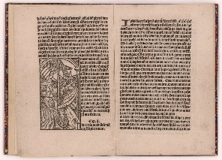
A partir de esas experiencias Américo escribió algunas cartas en las que le contó a un amigo italiano lo que había visto.

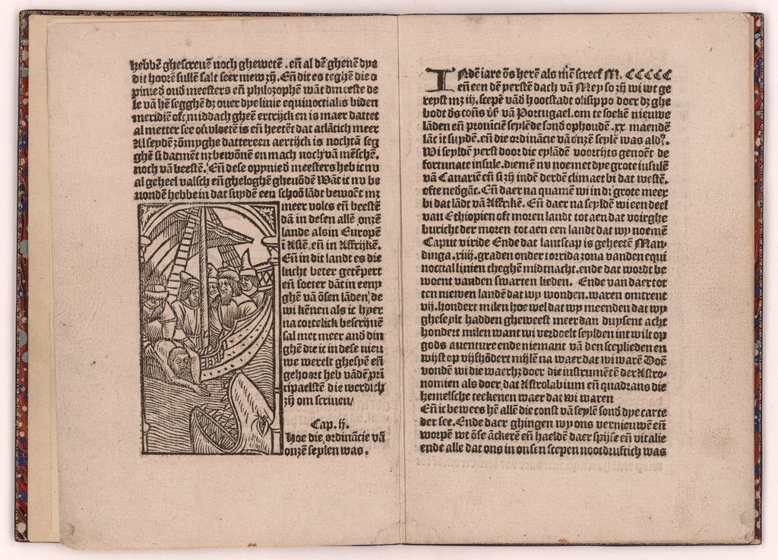

Gracias a lo que contaba en esas cartas la gente en Europa comenzó a darse cuenta de que lo que Colón había encontrado no eran las islas de Asia sino las tierras de un nuevo mundo. Así se llamó un libro escrito con las cartas de Américo Vespucio Mundus Novus o nuevo mundo.

Para la gente en Europa significó que existía un continente completo por explorar, conocer y conquistar.

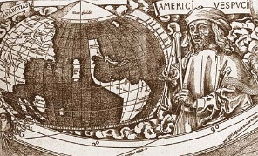

Por eso es que este continente se llama América, es en honor a Américo Vespucio.

El descubrimiento rápidamente se difundió, ¿Recuerdas la imagen que viste al principio? Ahora observa el siguiente mapa.

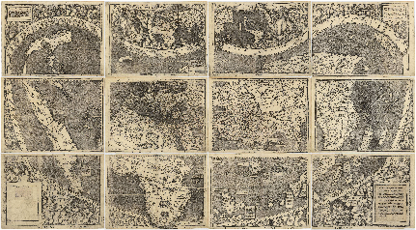

¿Puedes notar alguna diferencia? El mapa que estás viendo se hizo en el año 1507 y es el primero que muestra el nuevo continente al que hoy se le llama América.

En 20 años habían pasado de pensar que habían encontrado un camino nuevo hacia el lejano oriente a darse cuenta de que habían descubierto un continente.

En el mapa al continente americano le faltan partes, porque aún les faltaban lugares por conocer y conquistar, ¿Sabes que es la cartografía? La cartografía es la ciencia del estudio y la práctica de la elaboración de los mapas.

En la isla de la española se había fundado un pequeño pueblo llamado Sano Domingo, ahí comenzaron a llegar personas de la península ibérica y de otras partes de Europa y se comenzaron a organizar los viajes de exploración y conquista de otras islas del caribe y de otros territorios del continente.

Entre los años de 1492 y 1519 muchas islas del caribe fueron exploradas y conquistadas, islas como Jamaica, Puerto Rico y Cuba pasaron a ser parte del imperio español, desde esos lugares comenzaron a explorar tierra firme.

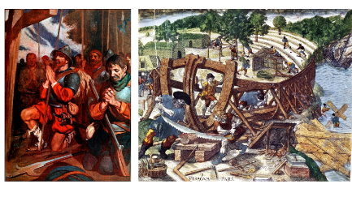

Las expediciones las organizaban los mismos exploradores, ya que las veían como un negocio y la oportunidad de vivir una gran aventura en la que visitarían lugares desconocidos, tenían que reunir la tripulación, conseguir barcos y armas con la esperanza de que en los viajes pudieran encontrar oro y mercancías para que pudieran recuperar lo que gastaban.
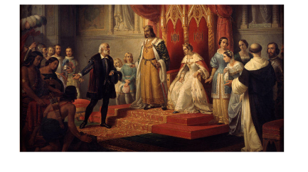

Para poder hacer las expediciones necesitaban el permiso de los reyes de Castilla a quienes tenían que entregarles la quinta parte de lo que consiguieran. Las riquezas las obtenían comerciando con los nativos y otras veces los atacaban y les robaban.

Algunos de los conquistadores veían a los pueblos originarios de las islas del Caribe como gente que podían poner a trabajar y tomar las riquezas de sus tierras, por lo que eran muy agresivos y abusaban de su poder.

Los europeos trajeron al nuevo continente virus y bacterias para los cuales los nativos no tenían defensas ni medicinas.

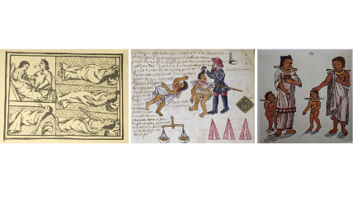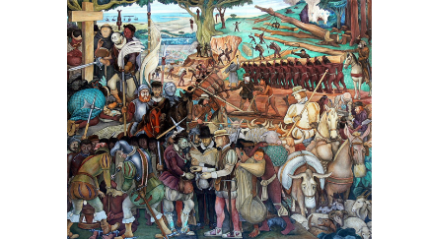

La violencia, los malos tratos y las enfermedades provocaron que comenzarán a morir los indígenas de las islas hasta el punto en el que desaparecieron poblaciones enteras, para solucionar esto los europeos trajeron esclavos de África para que trabajaran para ellos y solucionar ese problema.

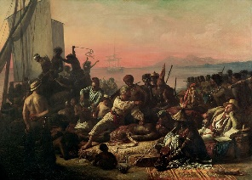
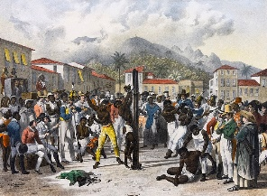

En esa época hubo mucho tráfico de personas, los europeos secuestraban de manera violenta a las personas que llevarían como esclavos, en algunas ocasiones lo que hacían era comprar personas a la gente de las aldeas africanas que habían capturado durante alguna guerra como prisioneros.

Con el paso del tiempo las sociedades humanas se dieron cuenta de la importancia de respetar los derechos de las personas y aun que hoy todavía hay injusticias y cosas por mejorar, la esclavitud y el tráfico de personas es ilegal en muchas partes del mundo.

Te has preguntado, ¿Cómo fue que los exploradores llegaron a lo que actualmente es México?

En esta sesión leíste que desde la isla de la española los españoles comenzaron a explorar otras islas del Caribe y decidieron viajar a lo que ahora es Centroamérica siguiendo lo que Colón ya había hecho en uno de sus viajes. Al poco tiempo comenzaron a fundar aldeas estableciendo contacto con los pueblos que ahí habitaban como el pueblo maya.

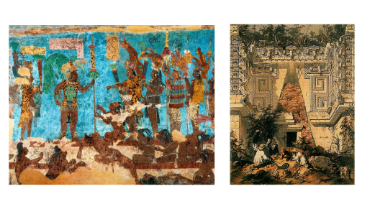

El pueblo maya se desarrolló en Mesoamérica y se extendió hasta el territorio de lo que hoy se conoce como Honduras y Nicaragua.

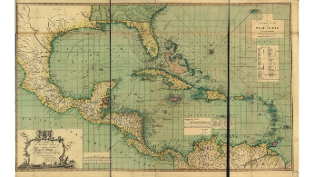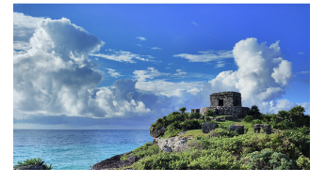

Se sabe que algunos españoles veían en las costas de Centroamérica canoas mayas que iban y venían con productos que comerciaban entre la península de Yucatán y Centroamérica. El español Fernando Gonzalo Fernández de Oviedo en el siglo XVl estaba sorprendido por lo seguro que eran las canoas.

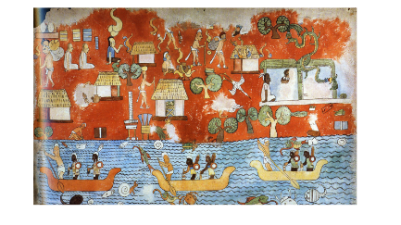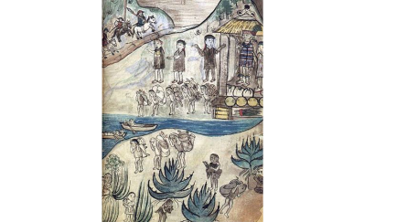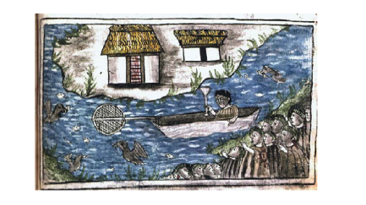

Fernández de Oviedo escribió:

“No son navíos que se aparten mucho de tierra, porque como son bajos, no pueden sufrir grande mar. Y con todo eso son más seguras estas canoas que nuestras barcas y las canoas, aunque se hinchen de agua, no se van al suelo ni se hunden. Ninguna barca anda tanto como la canoa, aunque vaya con ocho remos y la barca con doce; hay muchas canoas con la mitad y menos de gente, andará más que la barca; pero ha de ser en mar tranquila y con bonanza”.

Las exploraciones españolas a Centroamérica continuaron, una muy importante fue la que realizó Vasco Núñez de Balboa en el año de 1513.

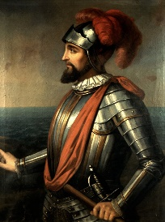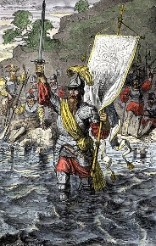

En esa exploración se descubrió el océano Pacífico, en ese año Núñez de Balboa y sus hombres salieron de una aldea que habían fundado en lo que hoy es Panamá y cruzaron el estrecho de lado a lado, durante 2 meses atravesaron densas selvas y subieron montañas en su camino hacia el sureste, el 29 de octubre de 1513 llegaron a las costas del océano Pacífico y con esto se confirmó que estaban en un nuevo continente.

Vasco Núñez de Balboa no fue el primer hombre en llegar a l océano Pacífico, más bien fue el primer europeo en estar ahí. Entre las personas que formaban parte de esa expedición había 2 personas que resultaron muy importantes para la historia de México.

En el siguiente video observa y escucha la historia que te cuenta Gonzalo Guerrero, inícialo en el minuto 06:02 y detenlo en el minuto 08:26

- Entre dos mundos – La historia de Gonzalo Guerrero.
https://www.youtube.com/watch?v=LW6HiIyeRFM

¡Buen trabajo!

Gracias por tu esfuerzo.

Para saber más:
Lecturas
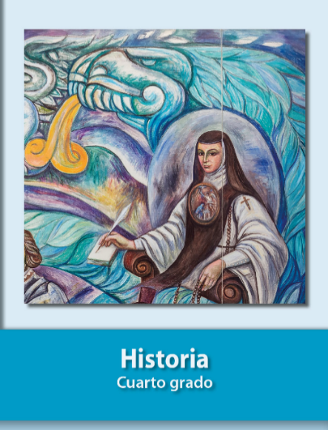
https://libros.conaliteg.gob.mx/20/P4HIA.htm

